Presentación de trabajo final de taller 2
Alumno: Marcos David Coria
Tipo de proyecto: sistema de gestión de clientes y eventos para empresa de sonido
¿Por qué surge este sistema?
En el rubro de servicio de eventos como (sonido, iluminación, pantallas, etc.),
El control manual o informal se hace un poco difícil a la hora de gestionar múltiples contrataciones fechas de reservas o incertidumbre de stock y la disponibilidad de los equipos de sonido para los eventos. Y también hay inconsistencias en los cobros por las variaciones de precios. Para la solución de estos problemas que tiene esta empresa se diseña sistema de gestión de clientes y eventos donde registre los clientes, tipos de eventos, agregados, y sus reservas de los eventos.
Objetivo del proyecto:
Objetivo General:
El desarrollo de un sistema de base de datos y relaciones para la gestión integral de clientes, paquetes de eventos y reservas.
Objetivos Específicos:
Centralización:
Mantener un registro unificado de los clientes y sus contactos para futuros eventos.
Parametrización:
Ofrecer un catalogo de eventos flexibles de servicios base y tener la posibilidad de agregados para cada evento.
Control de inventario:
Garantizar la disponibilidad de los equipos para los próximos eventos porque las contrataciones son limitadas
Trazabilidad financiera:
Se quiere tener un registro de cuantos eventos se hicieron durante un periodo
Y cuanto genero cada evento según el catálogo presentado.
Diagrama de Entidad relación (Der):
De cómo será la composición del negocio en base de una entidad principal como clientes, tipo_eventos para determinar qué es lo que quiere los clientes. y otras entidades como reserva_eventos esta determinara si el evento se realiza o no. y los agregados, reserva_agregado si el cliente quiere agregar algo más que en los que viene el pack estándar ya propuestos.
Página del esquema: https://dbdiagram.io/d/sonido-final-6ad23250e625619f4bae9856

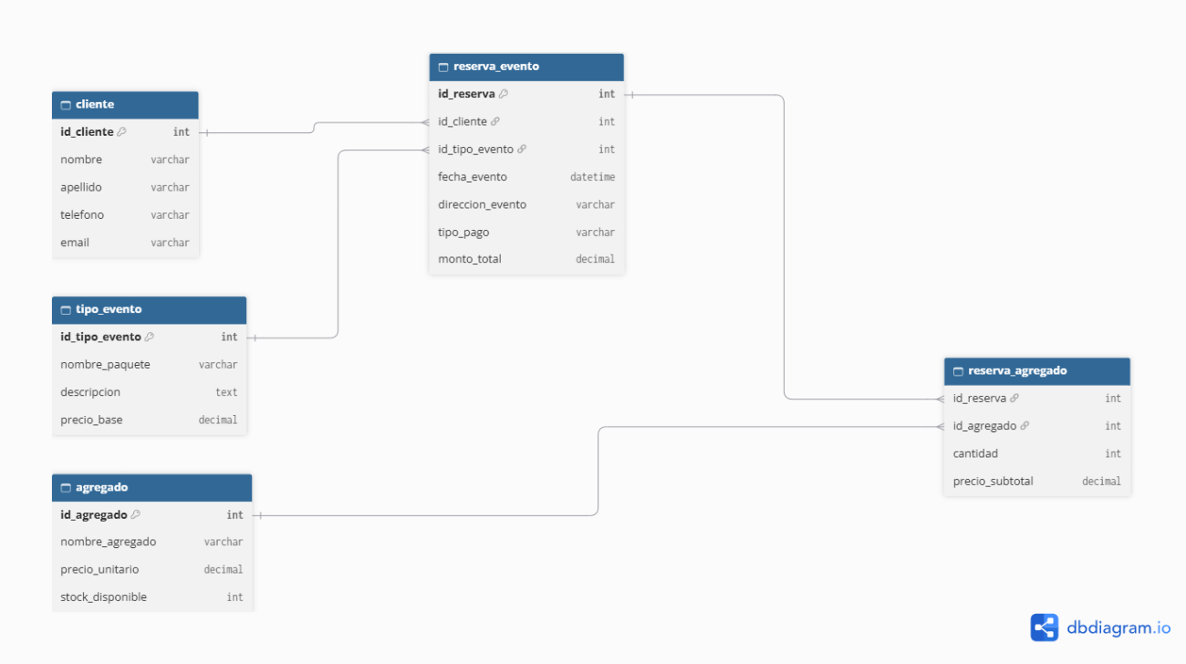
Aplicación de normalización:
cumplimiento de las Formas Normales (1FN, 2FN y 3FN):
- 1FN (Atomicidad): Todos los campos almacenan valores atómicos e indivisibles. Se separaron explícitamente los canales de contacto (telefono y email) en columnas independientes.
- 2FN (Dependencia Funcional Completa): En la entidad intermedia reserva_agregado, el atributo cantidad depende de la clave primaria compuesta formada por (id_reserva, id_agregado).
- 3FN y Desnormalización Controlada: Para evitar inconsistencias contables, se implementó el principio de preservación del precio histórico. Atributos como precio_unitario_cobrado y monto_total_cobrado se registran en el momento del cierre de la reserva. Esto evita que futuras actualizaciones en los precios del catálogo alteren los montos de reservas o facturas pasadas.

Aplicando estas correcciones de normalización, tu diseño final quedaría así:
- cliente: id_cliente, nombre, apellido, telefono (separado), email (separado).
- tipo_evento: id_tipo_evento, nombre_paquete, descripcion, precio_base.
- agregado: id_agregado, nombre_agregado, precio_unitario_actual, stock_disponible.
- reserva_evento: id_reserva, id_cliente, id_tipo_evento, fecha_evento, direccion_evento, tipo_pago, monto_total_cobrado.
- reserva_agregado: id_reserva, id_agregado, cantidad, precio_unitario_cobrado.
Resolución de la Relación Muchos a Muchos ($N:M$):
- Dado que un evento puede incluir múltiples agregados y un mismo equipo puede ser solicitado en distintas reservas, la relación $N:M$ entre reserva_evento y agregado se descompone mediante la tabla intermedia reserva_agregado.

